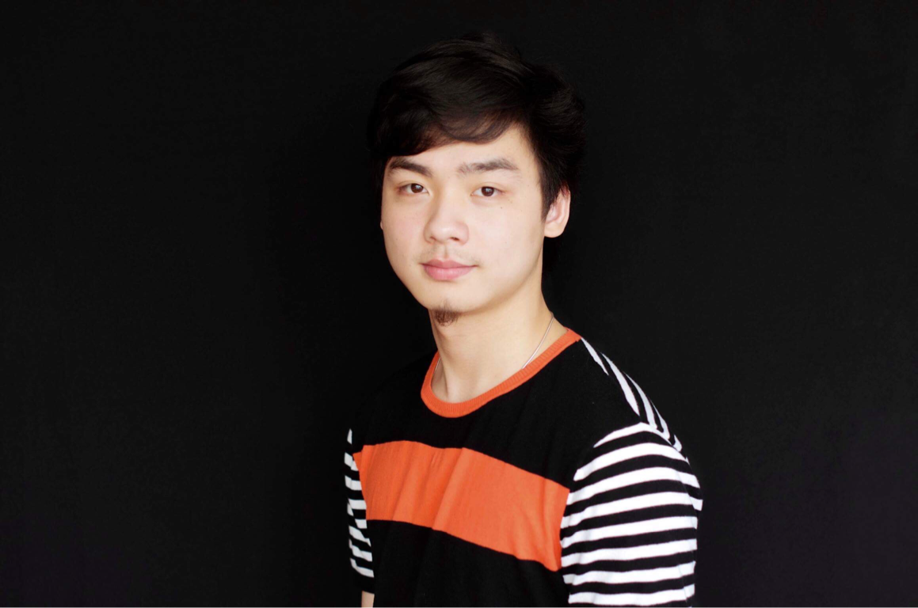

范广为，出生于广东广州

11岁跟随时任广州交响乐团长号首席郭铮先生学习长号。2009年进入星海音乐学院附属中学初中部学习。学习期间多次受邀参加广东珠江交响乐团乐季演出，并于国内外大师同台合作。

2013年考入位于世界最高音乐学府之一的柯蒂斯学院（Curtis Institute of Music）里举办的第一届年轻艺术家暑期计划（Young Artist Summer Program），受到费城交响乐团长号副首席：Matthew Vaughn、费城交响乐团低音长号演奏家：Blair Bollinger、时任费城交响乐团小号首席：David Bilger、哥本哈根交响乐团长号副首席：Brain Santero、柯蒂斯音乐学院主任：Paul Bryan的指导。

2014年参加亚洲长号协会举办的SliderAsia音乐节，并同时参加了其中的亚洲长号公开赛和粤港澳高中赛，都荣获优胜。2015年再次参加亚洲长号协会举办的SliderAsia音乐节，参加了其中的国际长号公开赛，获得第三名。

2015年考入柯蒂斯音乐学院跟随费城交响乐团长号首席Nitzan Haroz与长号副首席Matthew Vaughn继续深造，就读期间还跟随费城交响乐团低音长号演奏家Blair Bollinger、时任费城交响乐团小号首席David Bilger、费城交响乐团小号副首席Jeffrey Curnow、匹兹堡交响乐团大号首席Craig Knox学习长号与重奏。在校学习期间获全额奖学金。在美四年期间多次与世界著名指挥家、独奏家合作演出，其中包括：Yannick Nézet-Séguin、Osmo Vänskä、Michael Tilson-Thomas、Ludovic Morlot、Stèphane Denève、Karina Canellakis、Giancarlo Guerrero、Gilbert Varga、Miguel Harth-Bedoya、Kensho Watanabe、Michael Stern、Joshua Gersen、Sarah Ioannides；Haochen Zhang、Benjamin Schmid、Peter Serkin、Roberto Diaz、American Brass Quintet等。2017年与学校交响乐团远赴欧洲进行了为期18日途径芬兰、德国、奥地利、英国、波兰5个国家9个城市的巡演，与世界著名指挥家Osmo Vänskä、著名小提琴独奏家Benjamin Schmid、著名中提琴独奏家Roberto Diaz、钢琴独奏家Peter Serkin同台演出。

2016年作为决赛选手之一参加了由纽约爱乐乐团长号首席，朱莉亚音乐学院长号教授Joseph Alessi出任艺术总监的国际长号艺术节（International Trombone Festival），并参加期间的Gilberto Gagliardi长号比赛决赛，获得前三名的成绩。

2016年和2017年连续两年考入国家管弦乐队学院音乐节（National Orchestral Institute Festival），得到与各大著名指挥家合作的机会，其中包括：Osmo Vänskä、David Alan Miller、John Morris Russel、Teddy Abrams、James Ross等。同时接受美国国家交响乐团长号首席：Craig Mulcahy；美国国家交响乐团低音长号演奏家：Matt Guilford；明尼苏达交响乐团长号首席：Douglas Wright；前犹他交响乐团长号首席，现任伊斯曼音乐学院长号教授：Larry Zalkind的指导。在2017年参加音乐节内由奥尔巴尼交响乐团音乐总监David Alan Miller领衔，知名唱片公司拿索斯（NAXOS）录制的专辑 “Harbison, Ruggles & Stucky: Orchestral Works” ，入选2018“最佳管弦乐团表演” 格莱美奖提名。

2017年考入日本太平洋音乐节（Pacific Music Festival），在音乐节期间与世界指挥大师同台演出，其中包括：Valery Gergiev、Jun Märkl等。同时受到柏林爱乐乐团音乐家们指导并参与演出，其中包括：Jesper Busk Sørensen、Sarah Willis、Tamás Velenczei等。

2017年作为铜管重奏组 “The Brass Project” 中的一员，作为艺术家受邀参加了由世界小提琴大师Ida Kavafian出任艺术总监，世界著名作曲家格莱美获奖者Jennifer Higdon出任艺术顾问的Music from Angel Fire艺术节。在音乐节期间多次与知名音乐家同台演出，其中包括：Ida Kavafian、Steven Tenenbom、Ani Kavafian、Peter Lloyd、Toby Appel等。

2019年考入国家剧目管弦乐团音乐节（National Repertory Orchestra），与多名指挥家同台演出，其中包括：Karina Canellakis、Teddy Abrams、Anu Tali、Carol Topilow、Jason Seber、Tania Miller、Alex Amsel等。

2019年经过重重面试筛选，作为澳门乐团长号首席候选人之一，受邀参加第三十五届澳门艺术节的音乐会。与指挥家吕嘉、澳门乐团、深圳交响乐团成功演出阿尔卑斯交响曲。

2019年考上耶鲁大学（Yale School of Music）研究生学位，并获得全额奖学金。同年，考上美国新世界交响乐团（New World Symphony）和日本兵库县艺术文化中心管弦乐团（Hyogo Performing Arts Center Orchestra）。

2019年9月，加入由世界著名指挥家Michael Tilson-Thomas出任音乐总监的美国新世界交响乐团。期间合作过的指挥家有：Michael Tilson-Thomas、Stèphane Denève、Cristian Măcelaru、Miguel Harth-Bedoya、Carlos Miguel Prieto、Xian Zhang、Susanna Mälkki、Marin Alsop、Matthias Pintscher、Teddy Abrams、Christopher Rountree、Christoph Koncz、Domingo Hindoyan、Peter Oundjian、Gemma New等；独奏家有：Daniil Trifonov、Yefim Bronfman、Yo-Yo Ma、Zuill Bailey、Gil Shaham、James Ehnes、Augustin Hadelich、Christian Tetzlaff、Tabea Zimmermann、Roberto Diaz、Cynthia Phelps、Ian Bousfield、Elliot Madore等，以及迈阿密城市芭蕾舞团（Miami City Ballet）和Seraphic Fire合唱团。

2020年参加国际长号艺术节Larry Wiehe长号比赛，获得并列第一名。同年入选由美国指挥家John Kennedy出任常任指挥的美国斯波莱托音乐节（Spoleto Festival USA）。音乐节期间，世界首演歌剧“Omar”荣获2023年普利策奖（Pulitzer Prize）。

2020年参加意大利Samnium音乐大学举办的International Orchestra Auditions Awards比赛，获得二等奖和奖学金并获邀参加欧洲巡演。

2021年受邀参加格莱美奖提名乐团Nu Deco Ensemble的演出，并与格莱美获奖歌手Anthony Hamilton同台合作。

2022年与世界著名交响乐团克利夫兰交响乐团（The Cleveland Orchestra）演出马勒第一交响曲。同年再次入选美国斯波莱托音乐节，与音乐节常任指挥/美国指挥家John Kennedy合作演出作曲家斯特拉文斯基（Igor Stravinsky）的巨作春之祭（Rite of Spring）；与巴尔的摩交响乐团（Baltimore Symphony Orchestra）时任音乐总监Jonathon Heyward合作演出作曲家柏辽兹（Hector Berlioz）的幻想交响曲（Symphonie Fantastique）。

2023年经过重重面试筛选，成功考取北卡罗莱纳交响乐团（North Carolina Symphony）长号副首席以及路易维尔交响乐团（Louisville Orchestra）声部长号的位置。同年4月再度考上耶鲁大学研究生学位，并获得全额奖学金。同月获得首届Conn-Selmer长号线上比赛18岁以上组别一等奖。5月，再次受到Nu Deco Ensemble的邀请，参加他们的乐季收官音乐会并与艾弗·诺韦洛奖（Ivor Novello Awards）获奖作曲家/歌手Victoria Canal同台演出。7月，作为特邀艺术家（低音小号）参加广州交响乐团2022/2023音乐季闭幕式音乐会，并成功演出瓦格纳歌剧《莱恩的黄金》。同年8月，受邀作为长号首席参演深圳交响乐团《大地之声·夏之乐》音乐会，与指挥家林大叶，大提琴演奏家王健等同台演出。

2023年加入由指挥家Teddy Abrams出任音乐总监的路易维尔交响乐团。同年12月参演意大利著名男高音歌唱家安德烈·波切利（Andrea Bocelli）的世界巡回演唱会。

2024年经过多轮面试，成功考取Glimmerglass歌剧院乐团（The Glimmerglass Festival）的声部长号位置。每年夏季都将在纽约州库珀斯敦与来自世界各地的歌唱家演出歌剧和音乐剧。同年1月，受邀参加西雅图交响乐团（Seattle Symphony）的乐季音乐会，并成功与德国指挥家Frank Strobel在内那罗亚音乐厅演出电影史上最重要的作品之一《大都会》（Metropolis）。